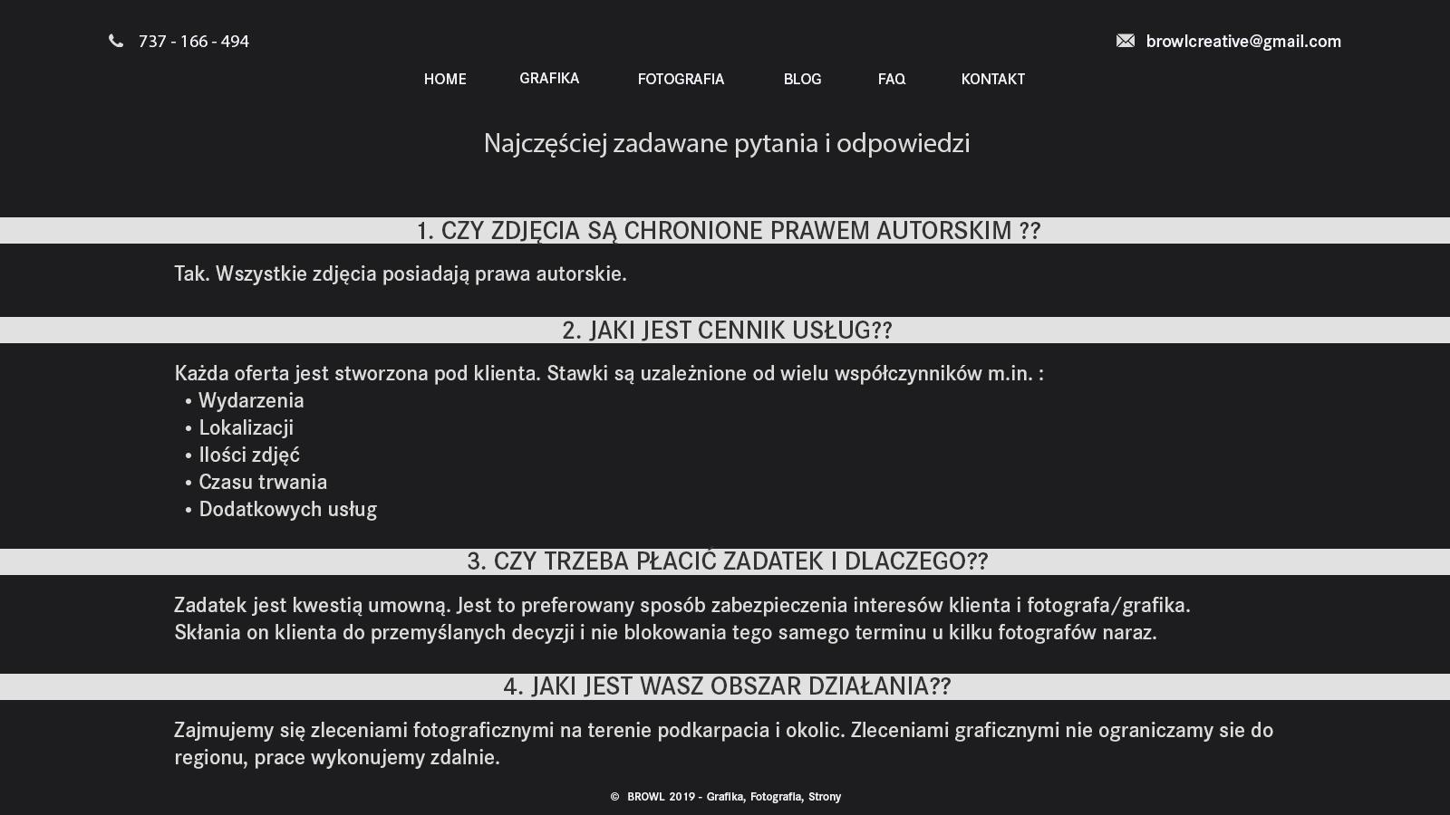

**FAQ**

-------------------------------------------------------------------------------------------------------------------------------  
Tel. 737 166 494 @ [kontakt@browl.pl](mailto:kontakt@browl.pl) PL fb menu

-------------------------------------------------------------------------------------------------------------------------------

Czy zdjęcia są chronione prawem autorskim??

Tak. Wszystkie zdjęcia posiadają prawa autorskie.  
  
Jaki jest cennik usług??  
Każda oferta jest stworzona pod klienta. Stawki są uzależnione od wielu współczynników m.in. :

* Wydarzenia,
* Lokalizacji,
* Ilości zdjęć ,
* Czasu trwania

Oraz dodatkowych usług.

Czy trzeba płacić zadatek i dlaczego??

Zadatek jest kwestią umowną. Jest to preferowany sposób zabezpieczenia interesów klienta i fotografa/grafika. Skłania on klienta do przemyślanych decyzji i nie blokowania tego samego terminu u kilku fotografów naraz.

Ile kosztuje sesja plenerowa??

Na cenę sesji zdjęciowej wpływa kilka czynników:

* Ilość planów zdjęciowych,
* Liczba zdjęć poddanych obróbce graficznej,
* Lokalizacji,
* Czasu trwania,
* Od wydarzenia,

Każdą sesję wyceniamy indywidualnie,dostosowując ofertę do Twoich potrzeb i budżetu.

Jaki jest Wasz obszar działania??

Zajmujemy się zleceniami na terenie podkarpacia i okolic.

-------------------------------------------------------------------------------------------------------------------------------

© BROWL 2019 - Grafika, Fotografia, Strony www